بسم الله الرحمن الرحیم

مستندات پروژه فروشگاه آنلاین قطعات خودرو

عنوان پروژه: طراحی و پیاده‌سازی فروشگاه اینترنتی
قطعات خودرو با استفاده از PHP و MySQL

استاد مربوطه:آقای میثم تکیه بند

دانشجو:امین عصارزاده

موضوع پروژه: طراحی و پیاده سازی فروشگاه اینترنتی قطعات خودرو

کد دانشجویی:0222102470036

زمستان1404
فهرست مطالب

- بخش اول : مقدمه
- فصل یکم:ساختار کلی پروژه
- فصل دوم:توضیح فایل index.php اصلی ترین قسمت سایت
- فصل سوم: توضیح فایل checkout.php
- فصل چهارم: عملکرد بخش های مختلف پروژه
- فصل پنجم: دیتابیس در پروژه و اهمیت ان
- فصل ششم:دیاگرام دیتابیس پروژه و توضیح آن
- فصل هفتم:جمع بندی و سخن پایانی
مقدمه
در دنیای امروز، با گسترش روزافزون فناوری اطلاعات و افزایش تمایل کاربران به خریدهای اینترنتی، نیاز به طراحی و توسعه‌ی فروشگاه‌های آنلاین بیش از پیش احساس می‌شود. به‌ویژه در حوزه‌ی قطعات خودرو، که یکی از بازارهای پرتقاضا و تخصصی محسوب می‌شود، وجود یک بستر آنلاین برای عرضه‌ی محصولات می‌تواند نقش مؤثری در تسهیل فرآیند خرید، صرفه‌جویی در زمان و افزایش رضایت مشتریان ایفا کند. هدف اصلی این پروژه، طراحی و پیاده‌سازی یک فروشگاه اینترنتی ساده، کاربرپسند و کاربردی برای فروش قطعات خودرو بوده است. در این پروژه تلاش شده تا با بهره‌گیری از زبان برنامه‌نویسی PHP و پایگاه داده‌ی MySQL، بستری فراهم شود که کاربران بتوانند به‌راحتی محصولات را مشاهده، جستجو و خریداری کنند. همچنین مدیر سایت قادر خواهد بود محصولات جدید را اضافه کرده و فروشگاه را مدیریت نماید. در طراحی این سامانه، سعی شده است اصول طراحی رابط کاربری ساده و قابل فهم رعایت شود تا کاربران با هر سطحی از دانش فنی بتوانند از آن استفاده کنند. امکاناتی مانند جستجوی محصولات، سبد خرید، فرم ثبت سفارش، و مدیریت محصولات از جمله قابلیت‌هایی هستند که در این پروژه پیاده‌سازی شده‌اند. در ادامه‌ی این ارائه، ابتدا به معرفی ساختار کلی پروژه و فایل‌های اصلی آن می‌پردازم، سپس نحوه‌ی عملکرد بخش‌های مختلف را توضیح خواهم داد و در نهایت به نکات فنی، چالش‌ها و پیشنهادات توسعه‌ی آینده اشاره خواهم کرد. امیدوارم این پروژه بتواند نمایانگر توانایی‌های من در زمینه‌ی طراحی و توسعه‌ی سیستم‌های تحت وب باشد و مورد توجه شما قرار گیرد

فصل یکم
ساختار کلی پروژه

ساختار کلی پروژه

1- فایل index.php – صفحه اصلی فروشگاه
کاربرد:
نمایش لیست تمام محصولات موجود در فروشگاه به کاربران.

توضیحات:
- اتصال به دیتابیس با استفاده از db.php
- اجرای کوئری برای دریافت همه محصولات از جدول products
- نمایش هر محصول در قالب یک کارت شامل:
- عکس محصول از پوشه uploads/))
- نام محصول
- توضیحات کوتاه
- قیمت
- دکمه «افزودن به سبد خرید»
- استفاده از CSS برای طراحی کارت‌ها و چیدمان شبکه‌ای

-2فایل add_product.php – افزودن محصول جدید
کاربرد:
فرم افزودن محصول جدید به فروشگاه توسط مدیر.

توضیحات:
- فرم HTML با فیلدهای: نام، قیمت، توضیحات، دسته‌بندی، و آپلود عکس
- استفاده از enctype="multipart/form-data" برای ارسال فایل
- دریافت اطلاعات با $POST و $FILES
- ذخیره عکس در پوشه uploads/ با استفاده از moveuploadedfile()
- ذخیره اطلاعات محصول در جدول products با کوئری INSERT

-3 فایل product.php – نمایش جزئیات محصول
کاربرد:
نمایش اطلاعات کامل یک محصول خاص با استفاده از شناسه id.

توضیحات:
- دریافت id از طریق $_GET['id']
- اجرای کوئری برای دریافت اطلاعات محصول از دیتابیس
- بررسی وجود محصول و نمایش پیام مناسب در صورت نبودن
- نمایش: نام، توضیحات، قیمت، عکس، و دکمه «افزودن به سبد خرید»

-4 فایل search.php – جستجوی محصولات
کاربرد:
جستجو در بین محصولات بر اساس نام یا توضیحات.

توضیحات:
- دریافت عبارت جستجو از $_GET['q']
- اجرای کوئری LIKE برای پیدا کردن محصولات مرتبط
- نمایش نتایج مشابه با index.php

-5 فایل cart.php – سبد خرید

کاربرد:
نمایش محصولات انتخاب‌شده توسط کاربر برای خرید.

توضیحات:
- استفاده از $_SESSION['cart'] برای ذخیره محصولات انتخاب‌شده
- نمایش لیست محصولات، تعداد، قیمت، و مجموع نهایی
- امکان حذف محصول از سبد یا ادامه خرید

-6فایل checkout.php – صفحه پرداخت
کاربرد:
فرم نهایی برای ثبت اطلاعات مشتری و تأیید خرید.

توضیحات:
- فرم دریافت نام، شماره تماس، آدرس و روش پرداخت
- بررسی صحت اطلاعات و ثبت سفارش در دیتابیس (در صورت پیاده‌سازی)
- هدایت به صفحه ثبت موفق

-7 فایل – پیام موفقیت
کاربرد:
نمایش پیام تشکر پس از ثبت سفارش موفق.

توضیحات:
- پیام ساده برای اطلاع‌رسانی به کاربر که سفارش با موفقیت ثبت شده است
- لینک بازگشت به صفحه اصلی یا مشاهده سفارش‌ها

-8فایل db.php – اتصال به دیتابیس
کاربرد:
ایجاد اتصال به پایگاه داده MySQL.

توضیحات:
- استفاده از mysqli_connect() برای اتصال به دیتابیس
- تنظیم utf8 برای پشتیبانی از زبان فارسی
- بررسی خطا در اتصال و نمایش پیام مناسب

-9فایل style.css – طراحی ظاهری سایت
کاربرد:
طراحی و زیباسازی صفحات HTML پروژه.

توضیحات:
- استایل کارت محصولات، فرم‌ها، دکمه‌ها، هدر، فوتر و ریسپانسیو
- استفاده از کلاس‌هایی مانند .product-card, .form-container, .top-header, .main-nav

-10پوشه uploads/ – ذخیره عکس‌ها
کاربرد:
ذخیره عکس‌های آپلودشده توسط مدیر هنگام افزودن محصول.

نکته:
باید این پوشه در کنار فایل‌های پروژه وجود داشته باشد و دسترسی نوشتن داشته باشد.

-11فایل about.php – صفحه درباره ما
کاربرد:
معرفی فروشگاه، اهداف و خدمات آن.

توضیحات:
- ساختار HTML با هدر، منو و متن معرفی
- استفاده از کلاس‌های CSS برای طراحی

12-فایل about.php – صفحه درباره ما
کاربرد: فایل about.php یکی از صفحات محتوایی پروژه است که با هدف معرفی فروشگاه، اهداف، خدمات و چشم‌انداز آن طراحی شده است. این صفحه به کاربران کمک می‌کند تا با ماهیت فروشگاه، نوع فعالیت‌ها، سابقه و مزایای آن بیشتر آشنا شوند. وجود چنین صفحه‌ای در هر وب‌سایت فروشگاهی، به افزایش اعتماد کاربران و ایجاد ارتباط مؤثرتر با مخاطبان کمک می‌کند.

- این صفحه نیازی به اتصال به دیتابیس ندارد، چون محتوای آن ایستا (Static) است. - می‌توان از این صفحه برای معرفی تیم، اهداف بلندمدت، یا حتی نمایش نظرات مشتریان نیز استفاده کرد. - در صورت نیاز، می‌توان فرم تماس یا لینک به شبکه‌های اجتماعی را نیز در این صفحه قرار داد.

13. contact.php – صفحه تماس با ما
کاربرد:
ایجاد فرم تماس برای ارتباط کاربران با مدیریت فروشگاه.

توضیحات:
- شامل فرم HTML برای دریافت نام، ایمیل، موضوع و پیام کاربر
- ارسال اطلاعات به سرور (معمولاً با متد POST)
- ذخیره پیام در دیتابیس یا ارسال به ایمیل مدیر
- نمایش پیام موفقیت پس از ارسال فرم

14. edit_product.php – ویرایش محصول
کاربرد:
امکان ویرایش اطلاعات محصولات موجود توسط مدیر فروشگاه.

توضیحات:
- دریافت id محصول از طریق $_GET
- نمایش فرم با اطلاعات فعلی محصول
- امکان تغییر نام، قیمت، توضیحات، دسته‌بندی و عکس
- ذخیره تغییرات در دیتابیس با کوئری UPDATE

15. login.php – ورود مدیر
کاربرد:
ایجاد فرم ورود برای مدیر سایت جهت دسترسی به بخش مدیریت.

توضیحات:
- فرم ورود با فیلدهای نام کاربری و رمز عبور
- بررسی اطلاعات واردشده با داده‌های ذخیره‌شده در دیتابیس
- در صورت موفقیت، ایجاد نشست (Session) برای مدیر
- هدایت به پنل مدیریت یا صفحه اصلی

16. logout.php – خروج از حساب
کاربرد:
خروج مدیر از حساب کاربری و پایان دادن به نشست (Session).

توضیحات:
- استفاده از session_destroy() برای حذف اطلاعات نشست
- هدایت مجدد به صفحه ورود یا صفحه اصلی
- جلوگیری از دسترسی به صفحات مدیریتی پس از خروج

17. manage_message.php – مدیریت پیام‌ها
کاربرد:
نمایش و مدیریت پیام‌های ارسال‌شده از طریق فرم تماس با ما.

توضیحات:
- اتصال به دیتابیس و دریافت پیام‌ها از جدول messages
- نمایش لیست پیام‌ها با اطلاعات: نام، ایمیل، موضوع، متن پیام
- امکان حذف یا پاسخ به پیام‌ها (در صورت پیاده‌سازی)

18. manage_orders.php – مدیریت سفارش‌ها
کاربرد:
نمایش و پیگیری سفارش‌های ثبت‌شده توسط کاربران.

توضیحات:
- دریافت اطلاعات سفارش‌ها از جدول orders
- نمایش لیست سفارش‌ها با جزئیاتی مانند: نام مشتری، محصولات، مبلغ کل، وضعیت سفارش
- امکان تغییر وضعیت سفارش (مثلاً: در حال پردازش، ارسال شده، تحویل داده شده)
- ابزار مدیریتی برای بررسی و پیگیری سفارش‌ها

فصل دوم
توضیح فایل index.php اصلی ترین قسمت سایت

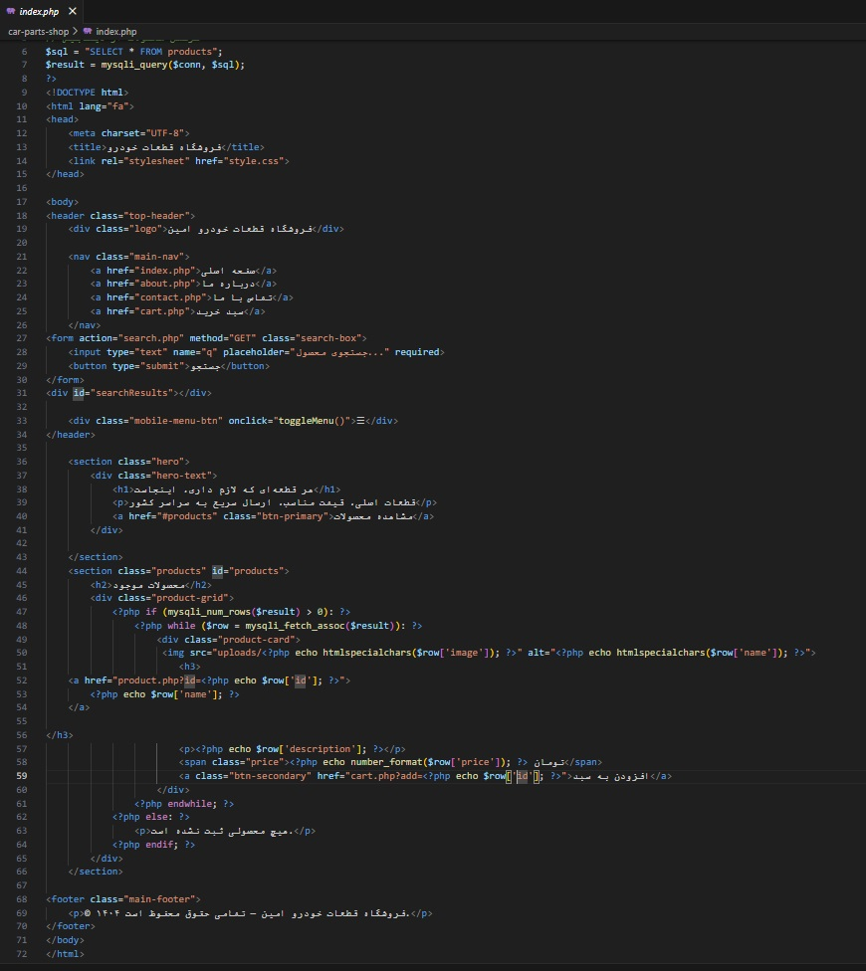

تحلیل و توضیح فایل index.php

1. اتصال به پایگاه داده

php
<?php
include 'db.php';
$sql = "SELECT * FROM products";
$result = mysqli_query($conn, $sql);
?>

کاربرد:
در این بخش، فایل db.php که شامل اطلاعات اتصال به پایگاه داده است، بارگذاری می‌شود. سپس با استفاده از کوئری SELECT * FROM products تمام محصولات موجود در جدول products از دیتابیس خوانده می‌شوند و در متغیر $result ذخیره می‌گردند.

2. ساختار HTML و تنظیمات اولیه

html
<!DOCTYPE html>
<html lang="fa">
<head>
<meta charset="UTF-8">
<title>فروشگاه قطعات خودرو</title>
<link rel="stylesheet" href="style.css">
</head>

کاربرد:
- تعریف نوع سند HTML
- تعیین زبان صفحه به فارسی (lang="fa")
- تنظیم کدگذاری کاراکترها برای پشتیبانی از زبان فارسی
- تعیین عنوان صفحه در مرورگر
- لینک دادن به فایل CSS برای اعمال استایل‌ها
3. هدر سایت و منوی ناوبری

html
<header class="top-header">
<div class="logo">فروشگاه قطعات خودرو امین</div>
<nav class="main-nav">
<a href="index.php">صفحه اصلی</a>
<a href="about.php">درباره ما</a>
<a href="contact.php">تماس با ما</a>
<a href="cart.php">سبد خرید</a>
</nav>

کاربرد:
- نمایش نام فروشگاه در بخش لوگو
- ایجاد منوی ناوبری برای دسترسی سریع به صفحات اصلی، درباره ما، تماس با ما و سبد خرید
- استفاده از کلاس‌های CSS برای طراحی ظاهری هدر و منو

4. فرم جستجوی محصول

html
<form action="search.php" method="GET" class="search-box">
<input type="text" name="q" placeholder="جستجوی محصول..." required>
<button type="submit">جستجو</button>
</form>
<div id="searchResults"></div>

کاربرد:
- فرم جستجو برای یافتن محصولات بر اساس نام یا توضیحات
- ارسال عبارت جستجو به فایل search.php با متد GET
- نمایش نتایج جستجو در صفحه مقصد
- #searchResults می‌تونه برای نمایش نتایج زنده (با JavaScript) استفاده بشه

5. منوی موبایل

html
<div class="mobile-menu-btn" onclick="toggleMenu()">☰</div>

کاربرد:
- دکمه منوی موبایل برای نمایش یا پنهان کردن منو در دستگاه‌های کوچک
- تابع toggleMenu() معمولاً در فایل JavaScript تعریف می‌شه و منو رو باز و بسته می‌کنه

6. بخش معرفی (hero)

html
<section class="hero">
<div class="hero-text">

کاربرد:
- شروع بخش معرفی یا بنر اصلی سایت
- معمولاً شامل یک پیام خوش‌آمدگویی، شعار فروشگاه یا تصویر تبلیغاتی است
- کلاس hero و hero-text برای استایل‌دهی استفاده می‌شن

7. بخش معرفی (Hero Section)

html
<section class="hero">
<div class="hero-text">
<h1>هر قطعه‌ای که لازم داری، اینجاست</h1>
<p>قطعات اصلی، قیمت مناسب، ارسال سریع به سراسر کشور</p>
<a href="#products" class="btn-primary">مشاهده محصولات</a>
</div>
</section>

کاربرد:
این بخش به‌عنوان بنر اصلی سایت عمل می‌کند و پیام تبلیغاتی فروشگاه را به کاربر منتقل می‌کند. معمولاً اولین چیزی است که کاربر پس از ورود به سایت می‌بیند. دکمه «مشاهده محصولات» کاربر را به بخش محصولات هدایت می‌کند.

8. بخش نمایش محصولات

html
<section class="products" id="products">
<h2>محصولات موجود</h2>
<div class="product-grid">
<?php if (mysqlinumrows($result) > 0): ?>
<?php while ($row = mysqlifetchassoc($result)): ?>
<div class="product-card">
<img src="uploads/<?php echo htmlspecialchars($row['image']); ?>" alt="<?php echo htmlspecialchars($row['name']); ?>">
<h3>
<a href="product.php?id=<?php echo $row['id']; ?>">
<?php echo $row['name']; ?>
</a>
</h3>
<p><?php echo $row['description']; ?></p>
<span class="price"><?php echo number_format($row['price']); ?> تومان</span>
<a class="btn-secondary" href="cart.php?add=<?php echo $row['id']; ?>">افزودن به سبد</a>
</div>
<?php endwhile; ?>
<?php else: ?>
<p>هیچ محصولی ثبت نشده است.</p>
<?php endif; ?>
</div>
</section>

کاربرد:
این بخش محصولات فروشگاه را به‌صورت شبکه‌ای نمایش می‌دهد. اگر محصولی در دیتابیس وجود داشته باشد:

- برای هر محصول یک کارت ساخته می‌شود که شامل:
- عکس محصول
- نام (با لینک به صفحه جزئیات محصول)
- توضیحات
- قیمت (با فرمت عددی)
- دکمه «افزودن به سبد خرید» (با لینک به cart.php)

اگر محصولی وجود نداشته باشد، پیام «هیچ محصولی ثبت نشده است» نمایش داده می‌شود.

9. فوتر سایت

html
<footer class="main-footer">
<p>فروشگاه قطعات خودرو امن - تمامی حقوق محفوظ است © ۱۴۰۲</p>
</footer>
</body>
</html>

کاربرد:
نمایش اطلاعات پایانی سایت مانند نام فروشگاه، حق کپی‌رایت و سال. این بخش در تمام صفحات تکرار می‌شود و معمولاً در فایل جداگانه footer.php هم قابل استفاده است.

+ جمع‌بندی عملکرد فایل index.php

- اتصال به دیتابیس و دریافت محصولات
- نمایش هدر، منو، فرم جستجو و بنر تبلیغاتی
- نمایش محصولات به‌صورت کارت‌های مرتب
- امکان افزودن محصول به سبد خرید
- نمایش فوتر سایت

فصل سوم
توضیح درباره فایل checkout.php

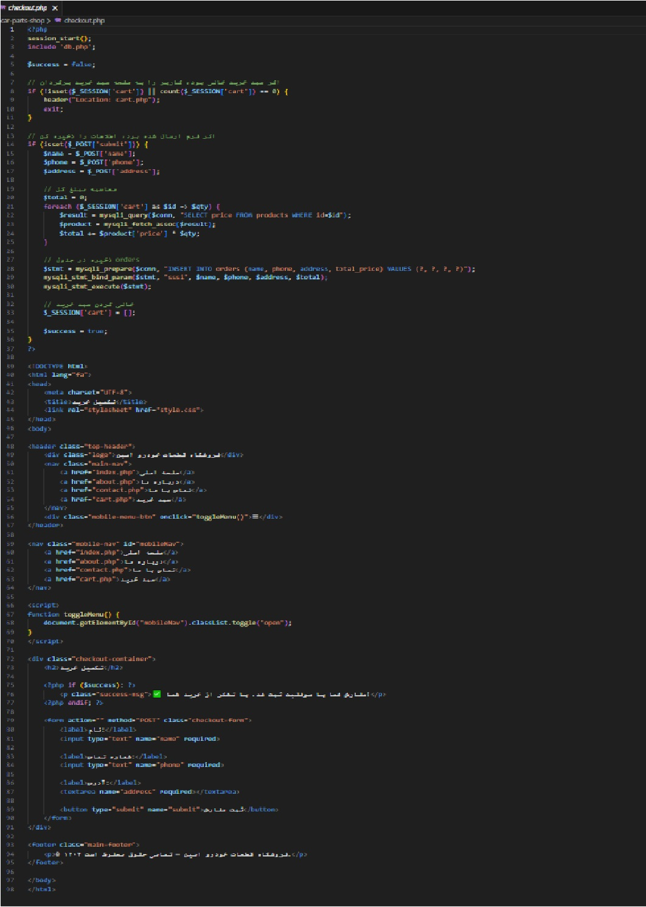
تحلیل کامل فایل checkout.php – صفحه تکمیل خرید

1. شروع نشست و بررسی سبد خرید
php
session_start();
include 'db.php';
$success = false;

if (!isset($SESSION['cart']) || count($SESSION['cart']) == 0) {
header('Location: cart.php');
exit;
}
کاربرد:
- فعال‌سازی نشست کاربر برای دسترسی به سبد خرید
- بررسی اینکه آیا سبد خرید خالی است یا نه
- در صورت خالی بودن، کاربر به صفحه cart.php هدایت می‌شود تا ابتدا محصولی انتخاب کند
- متغیر $success برای نمایش پیام موفقیت پس از ثبت سفارش استفاده می‌شود
2. پردازش فرم ثبت سفارش

php
if (isset($_POST['submit'])) {
$name = $_POST['name'];
$phone = $_POST['phone'];
$address = $_POST['address'];

$total = 0;
foreach ($_SESSION['cart'] as $id => $qty) {
$result = mysqli_query($conn, "SELECT price FROM products WHERE id=$id");
$product = mysqlifetchassoc($result);
$total += $product['price'] * $qty;
}

$stmt = mysqliprepare($conn, "INSERT INTO orders (name, phone, address, totalprice) VALUES (?, ?, ?, ?)");
mysqlistmtbind_param($stmt, "sssi", $name, $phone, $address, $total);
mysqlistmtexecute($stmt);

$_SESSION['cart'] = [];
$success = true;
}

کاربرد:
- دریافت اطلاعات مشتری از فرم (نام، شماره تماس، آدرس)
- محاسبه مجموع قیمت کل سفارش با توجه به تعداد و قیمت هر محصول
- ذخیره سفارش در جدول orders با استفاده از کوئری امن (prepared statement)
- پاک‌سازی سبد خرید پس از ثبت موفق سفارش
- فعال‌سازی پیام موفقیت برای نمایش به کاربر

3. ساختار HTML و هدر سایت

html
<!DOCTYPE html>
<html lang="fa">
<head>
<meta charset="UTF-8">
<title>تکمیل خرید</title>
<link rel="stylesheet" href="style.css">
</head>
<body>

<header class="top-header">
<div class="logo">فروشگاه قطعات خودرو</div>
<nav class="main-nav">
<a href="index.php">صفحه‌اصلی</a>
<a href="cart.php">سبد خرید</a>
<a href="contact.php">تماس با ما</a>
</nav>
</header>

کاربرد:
- تعریف ساختار صفحه HTML با زبان فارسی
- نمایش لوگو و منوی ناوبری برای دسترسی به صفحات اصلی
- لینک به فایل CSS برای طراحی ظاهری صفحه

4. منوی موبایل و اسکریپت
html
<div class="mobile-menu-btn" onclick="toggleMenu()">☰</div>
<nav class="mobile-nav" id="mobileNav">
<a href="index.php">صفحه‌اصلی</a>
<a href="about.php">درباره ما</a>
<a href="contact.php">تماس با ما</a>
<a href="cart.php">سبد خرید</a>
</nav>
<script>
function toggleMenu() {
document.getElementById("mobileNav").classList.toggle("open");
}
</script>

کاربرد:
- دکمه منوی موبایل برای نمایش منوی کشویی در دستگاه‌های کوچک
- تابع جاوااسکریپت برای باز و بسته کردن منو با کلاس open
5. فرم تکمیل خرید

html
<div class="checkout-container">
<h2>تکمیل خرید</h2>

<?php if ($success): ?>
<p class="success-msg">سفارش شما با موفقیت ثبت شد. با تشکر از خرید شما</p>
<?php endif; ?>

<form action="" method="POST" class="checkout-form">
<label>نام:</label>
<input type="text" name="name" required>

<label>شماره تماس:</label>
<input type="text" name="phone" required>

<label>آدرس:</label>
<textarea name="address" required></textarea>

<button type="submit" name="submit">ثبت سفارش</button>
</form>
</div>

کاربرد:
- نمایش فرم پرداخت شامل فیلدهای نام، شماره تماس و آدرس
- در صورت ثبت موفق سفارش، پیام تأیید نمایش داده می‌شود
- فرم با متد POST ارسال می‌شود و اطلاعات به همان فایل ارسال می‌گردد

6. فوتر سایت
html
<footer class="main-footer">
<p>فروشگاه قطعات خودرو ایمن - تمامی حقوق محفوظ است ۱۴۰۲</p>
</footer>

</body>
</html>

کاربرد:
- نمایش اطلاعات پایانی سایت و کپی‌رایت
- پایان‌بندی ساختار HTML

فصل چهارم
عملکرد بخش های مختلف

عملکرد بخش‌های مختلف پروژه

1. صفحه اصلی (index.php)
- نمایش لیست تمام محصولات فروشگاه به‌صورت کارت‌های مرتب
- اتصال به دیتابیس و دریافت اطلاعات محصولات از جدول products
- فرم جستجو برای هدایت به صفحه search.php
- لینک به صفحات دیگر مثل درباره ما، تماس با ما، سبد خرید

2. صفحه محصول (product.php)
- نمایش جزئیات کامل یک محصول خاص با استفاده از شناسه id
- نمایش عکس، نام، توضیحات، قیمت و دکمه افزودن به سبد خرید
- دریافت اطلاعات از دیتابیس با کوئری SELECT WHERE id=...

3. سبد خرید (cart.php)
- نمایش محصولات انتخاب‌شده توسط کاربر از طریق $_SESSION['cart']
- محاسبه مجموع قیمت و امکان حذف هر محصول از سبد
- دکمه ادامه خرید یا رفتن به مرحله پرداخت

4. پرداخت و ثبت سفارش (checkout.php)
- بررسی اینکه سبد خرید خالی نباشد؛ در غیر این صورت هدایت به cart.php
- فرم دریافت اطلاعات مشتری: نام، شماره تماس، آدرس
- محاسبه مجموع قیمت سفارش با توجه به تعداد و قیمت هر محصول
- ذخیره سفارش در جدول orders با استفاده از prepared statement
- پاک‌سازی سبد خرید پس از ثبت موفق سفارش
- نمایش پیام موفقیت‌آمیز بودن خرید

5. افزودن محصول (add_product.php)
- فرم برای مدیر جهت افزودن محصول جدید به فروشگاه
- دریافت اطلاعات محصول (نام، قیمت، توضیحات، عکس)
- ذخیره عکس در پوشه uploads/ و اطلاعات در جدول products

6. ویرایش محصول (edit_product.php)
- دریافت شناسه محصول از URL
- نمایش فرم با اطلاعات فعلی محصول برای ویرایش
- ذخیره تغییرات در دیتابیس با کوئری UPDATE

7. ورود و خروج مدیر (login.php و logout.php)
- login.php: فرم ورود مدیر با بررسی نام کاربری و رمز عبور
- logout.php: حذف نشست (Session) و خروج از حساب کاربری

8. جستجوی محصولات (search.php)
- دریافت عبارت جستجو از کاربر
- اجرای کوئری LIKE برای یافتن محصولات مرتبط
- نمایش نتایج مشابه با صفحه اصلی

9. تماس با ما (contact.php)
- فرم تماس برای ارسال پیام به مدیریت فروشگاه
- ذخیره پیام‌ها در جدول messages یا ارسال به ایمیل مدیر

10. مدیریت پیام‌ها (manage_message.php)
- نمایش پیام‌های دریافتی از کاربران برای مدیر
- امکان مشاهده، پاسخ یا حذف پیام‌ها

11. مدیریت سفارش‌ها (manage_orders.php)
- نمایش لیست سفارش‌های ثبت‌شده توسط کاربران
- نمایش اطلاعات مشتری، مبلغ کل، وضعیت سفارش
- امکان تغییر وضعیت سفارش (در حال پردازش، ارسال شده و...)

12. صفحه درباره ما (about.php)
- معرفی فروشگاه، اهداف، خدمات و مزایای آن
- ایجاد اعتماد و ارتباط بهتر با کاربران

13. فایل اتصال به دیتابیس (db.php)
- ایجاد اتصال به پایگاه داده MySQL با استفاده از mysqli_connect
- تنظیم کدگذاری UTF-8 برای پشتیبانی از زبان فارسی

14. فایل استایل (style.css)
- طراحی ظاهری صفحات: کارت محصولات، فرم‌ها، دکمه‌ها، هدر، فوتر
- استفاده از کلاس‌هایی مانند .product-card, .checkout-form, .main-nav

فصل پنجم
دیتابیس در پروژه و اهمیت ان

توضیح فایل db.php در پروژه فروشگاه اینترنتی قطعات خودرو

فایل db.php قلب تپنده‌ی پروژه فروشگاه اینترنتی ما است.
بدون این فایل، هیچ‌کدام از صفحات پروژه نمی‌توانند به اطلاعات محصولات، سفارش‌ها یا پیام‌ها دسترسی داشته باشند. طراحی صحیح، امن و بهینه‌ی این فایل، پایه‌ای محکم برای عملکرد صحیح کل سیستم فراهم می‌کند. در پروژه‌های بزرگ‌تر نیز، همین الگو با استفاده از کلاس‌ها، PDO یا ORMها توسعه داده می‌شود، اما در این پروژه ساده، استفاده از mysqli و ساختار فعلی کاملاً مناسب است.
مقدمه

در هر پروژه‌ی تحت وب که نیاز به ذخیره‌سازی و بازیابی اطلاعات دارد، پایگاه داده (Database) نقش اساسی ایفا می‌کند. در پروژه فروشگاه اینترنتی قطعات خودرو، فایل db.php به‌عنوان پل ارتباطی بین کدهای PHP و پایگاه داده MySQL عمل می‌کند. این فایل یکی از مهم‌ترین اجزای پروژه است که بدون آن، امکان مدیریت محصولات، سفارش‌ها، کاربران و پیام‌ها وجود نخواهد داشت.

1. وظیفه اصلی فایل db.php

فایل db.php مسئول ایجاد اتصال بین سرور PHP و پایگاه داده MySQL است. این اتصال به برنامه اجازه می‌دهد تا بتواند:

- اطلاعات محصولات را از جدول products بخواند و نمایش دهد
- سفارش‌های کاربران را در جدول orders ذخیره کند
- پیام‌های ارسالی از فرم تماس را در جدول messages ثبت کند
- اطلاعات ورود مدیر را از جدول admins بررسی کند
- ویرایش، حذف یا افزودن اطلاعات جدید به جداول مختلف را انجام دهد

2. ساختار معمول فایل db.php
در این پروژه، فایل db.php معمولاً به شکل زیر نوشته می‌شود:
php
<?php
$host = "localhost";
$user = "root";
$password = "";
$database = "carpartsshop";

$conn = mysqli_connect($host, $user, $password, $database);
mysqlisetcharset($conn, "utf8");

if (!$conn) {
die("خطا در اتصال به پایگاه داده: " . mysqliconnecterror());
}
?>

توضیح خط‌به‌خط:

- $host = "localhost";
مشخص می‌کند که پایگاه داده روی همان سروری قرار دارد که فایل‌های PHP اجرا می‌شوند.

- $user = "root";
نام کاربری برای اتصال به پایگاه داده. در محیط‌های محلی معمولاً root است.

- $password = "";
رمز عبور کاربر پایگاه داده. در لوکال‌ها معمولاً خالی است، اما در سرور واقعی باید رمز قوی تنظیم شود.

- $database = "carpartsshop";
نام پایگاه داده‌ای که اطلاعات فروشگاه در آن ذخیره شده است.

- mysqli_connect(...)
تابعی برای برقراری اتصال به پایگاه داده با استفاده از اطلاعات بالا.

- mysqlisetcharset($conn, "utf8");
تنظیم کدگذاری برای پشتیبانی از زبان فارسی و جلوگیری از نمایش کاراکترهای ناخوانا.

- if (!$conn) { ... }
بررسی موفقیت‌آمیز بودن اتصال و نمایش پیام خطا در صورت بروز مشکل.

3. اهمیت امنیت در فایل db.php

از آن‌جایی که این فایل اطلاعات حساس اتصال به پایگاه داده را در خود دارد، رعایت نکات امنیتی در آن بسیار مهم است:

- عدم نمایش فایل در مرورگر:
فایل db.php نباید مستقیماً در مرورگر قابل دسترسی باشد. برای این کار می‌توان آن را در پوشه‌ای قرار داد که از طریق URL قابل دسترسی نباشد (مثلاً خارج از پوشه public_html یا htdocs).

- استفاده از رمز عبور قوی:
در محیط‌های واقعی، نباید از رمز عبور خالی یا ساده استفاده کرد. باید از رمزهای پیچیده و امن استفاده شود.
- استفاده از متغیرهای محیطی (Environment Variables):
در پروژه‌های بزرگ‌تر، اطلاعات اتصال به دیتابیس بهتر است در فایل‌های .env ذخیره شوند و با استفاده از توابع PHP خوانده شوند تا امنیت افزایش یابد.
4. نقش db.php در صفحات دیگر پروژه

تقریباً تمام فایل‌های پروژه که نیاز به ارتباط با پایگاه داده دارند، در ابتدای خود این فایل را با دستور include 'db.php'; یا require 'db.php'; بارگذاری می‌کنند. این کار باعث می‌شود:

- از تکرار کد اتصال به دیتابیس در هر فایل جلوگیری شود
- در صورت نیاز به تغییر اطلاعات اتصال، فقط کافی است فایل db.php ویرایش شود
- ساختار پروژه منظم‌تر و قابل نگهداری‌تر باشد

مثال‌هایی از استفاده:

- در index.php: برای دریافت لیست محصولات
- در product.php: برای دریافت اطلاعات یک محصول خاص
- در checkout.php: برای ذخیره سفارش در جدول orders
- در add_product.php: برای افزودن محصول جدید به جدول products
- در login.php: برای بررسی اطلاعات ورود مدیر از جدول admins

5. ارتباط با جداول پایگاه داده

فایل db.php به پایگاه داده‌ای متصل می‌شود که شامل جداول زیر است:

- products: اطلاعات محصولات (id, name, description, price, image, category)
- orders: اطلاعات سفارش‌ها (id, name, phone, address, totalprice, createdat)
- messages: پیام‌های کاربران از فرم تماس با ما
- admins: اطلاعات ورود مدیر (username, password)

هر بار که نیاز به خواندن یا نوشتن در این جداول باشد، ابتدا اتصال از طریق db.php برقرار می‌شود.

6. مزایای استفاده از فایل مجزای اتصال

- کاهش تکرار کد: فقط یک بار اتصال تعریف می‌شود
- افزایش امنیت: می‌توان دسترسی به فایل را محدود کرد
- مدیریت آسان: در صورت تغییر نام دیتابیس یا رمز عبور، فقط یک فایل نیاز به ویرایش دارد
- افزایش خوانایی و ساختار پروژه

فصل ششم
دیاگرام دیتابیس پروژه و توضیح

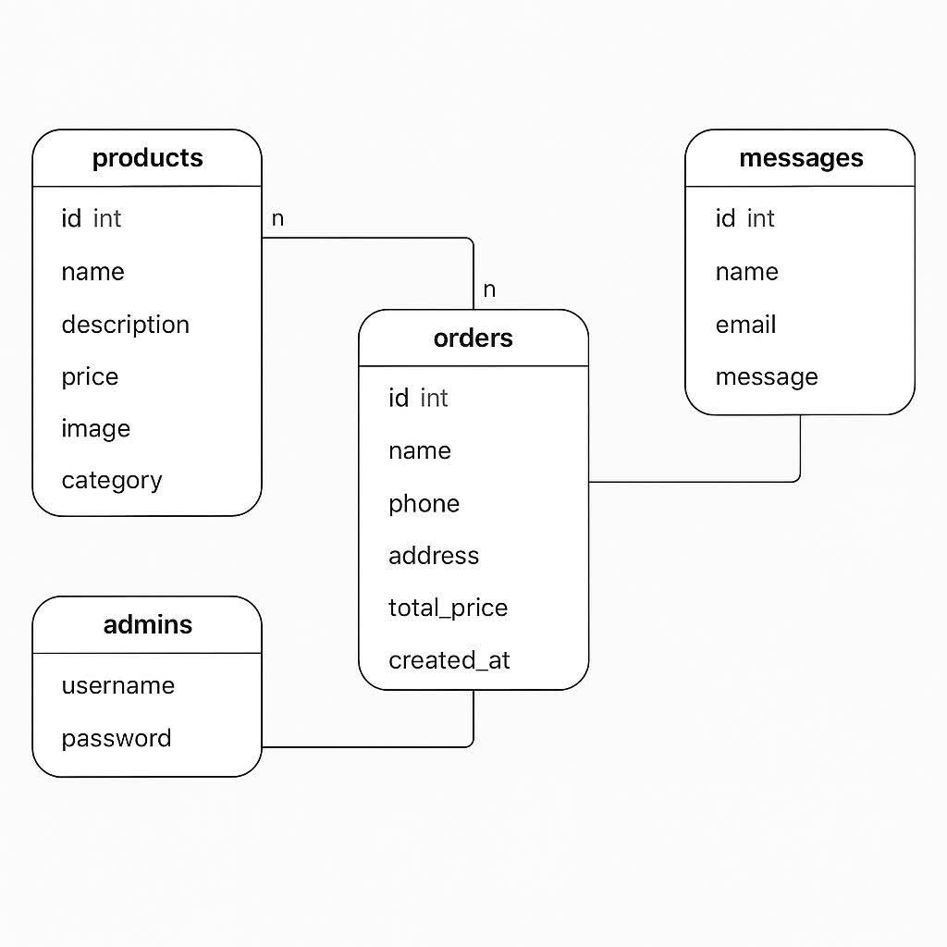

توضیح دیاگرام پایگاه داده فروشگاه قطعات خودرو

هدف از طراحی پایگاه داده

پایگاه داده این پروژه برای ذخیره‌سازی، مدیریت و بازیابی اطلاعات مربوط به محصولات، سفارش‌ها، پیام‌های کاربران و اطلاعات مدیر طراحی شده است. ساختار آن به‌صورت رابطه‌ای (Relational) بوده و از جداول مرتبط با کلیدهای اصلی و خارجی استفاده می‌کند تا انسجام داده‌ها حفظ شود.

1- جدول products محصولات

کاربرد:
ذخیره اطلاعات مربوط به قطعات خودرو که در فروشگاه نمایش داده می‌شوند.

فیلدها:
- id: شناسه یکتا برای هر محصول (کلید اصلی)
- name: نام محصول
- description: توضیحات محصول
- price: قیمت محصول
- image: نام فایل عکس محصول
- category: دسته‌بندی محصول (مثلاً موتور، ترمز، بدنه)

نکته:
این جدول به‌صورت مستقیم با جدول سفارش‌ها (orders) مرتبط نیست، اما اطلاعات محصولات از آن برای محاسبه قیمت سفارش‌ها استفاده می‌شود.

2-جدول orders سفارش‌ها

کاربرد:
ذخیره اطلاعات سفارش‌های ثبت‌شده توسط کاربران پس از تکمیل خرید.

فیلدها:
- id: شناسه یکتا برای هر سفارش (کلید اصلی)
- name: نام مشتری
- phone: شماره تماس مشتری
- address: آدرس ارسال سفارش
- total_price: مجموع قیمت سفارش
- created_at: تاریخ و زمان ثبت سفارش

نکته:
در این پروژه، ارتباط مستقیم بین سفارش و محصول به‌صورت جداگانه پیاده‌سازی نشده (یعنی جدول واسط برای جزئیات سفارش وجود ندارد)، اما اطلاعات محصولات از سبد خرید در لحظه محاسبه و ثبت می‌شوند.
3-جدول messages پیام‌های کاربران

کاربرد:
ذخیره پیام‌هایی که کاربران از طریق فرم تماس با ما ارسال می‌کنند.

فیلدها:
- id: شناسه پیام (کلید اصلی)
- name: نام فرستنده
- email: ایمیل فرستنده
- message: متن پیام

نکته:
این جدول برای ارتباط غیرمستقیم با کاربران استفاده می‌شود و به مدیر امکان مشاهده و پاسخ‌گویی به پیام‌ها را می‌دهد.

4- جدول admins مدیران سایت

کاربرد:
ذخیره اطلاعات ورود مدیر برای کنترل پنل مدیریت فروشگاه.

فیلدها:
- username: نام کاربری مدیر
- password: رمز عبور هش‌شده یا رمز ساده (در نسخه اولیه)

نکته:
در نسخه‌های پیشرفته‌تر، باید رمز عبور با الگوریتم‌هایی مثل bcrypt یا sha256 هش شود تا امنیت افزایش یابد.

روابط بین جداول

- جدول orders به‌صورت غیرمستقیم با products ارتباط دارد: هنگام ثبت سفارش، اطلاعات محصولات از جدول products خوانده می‌شود و مجموع قیمت محاسبه می‌گردد.
- جدول messages مستقل است و ارتباطی با سایر جداول ندارد.
- جدول admins فقط برای ورود به پنل مدیریت استفاده می‌شود و به جداول دیگر متصل نیست.

نکات طراحی پایگاه داده

- استفاده از کلیدهای اصلی (id) برای شناسایی یکتای هر رکورد
- استفاده از نوع داده مناسب برای هر فیلد (مثلاً int برای شناسه‌ها، varchar برای متن‌ها، float یا decimal برای قیمت‌ها)
- رعایت اصول نرمال‌سازی برای جلوگیری از تکرار داده‌ها
- امکان توسعه آینده با افزودن جدول‌های جدید مثل order_items، users یا categories

فصل هفتم
جمع بندی و سخن پایانی

جمع‌بندی نهایی پروژه

در این پروژه، تلاش شد تا یک فروشگاه اینترنتی ساده و کاربردی برای فروش قطعات خودرو طراحی و پیاده‌سازی شود. با استفاده از زبان برنامه‌نویسی PHP و پایگاه داده MySQL، بستری فراهم شد که کاربران بتوانند به‌راحتی محصولات مورد نظر خود را مشاهده، جستجو، انتخاب و خریداری کنند.

در بخش‌های مختلف پروژه، امکاناتی مانند نمایش محصولات، سبد خرید، ثبت سفارش، فرم تماس با ما، ورود مدیر، مدیریت پیام‌ها و سفارش‌ها پیاده‌سازی شده‌اند. همچنین ساختار پایگاه داده به‌گونه‌ای طراحی شده که بتواند اطلاعات مربوط به محصولات، سفارش‌ها، پیام‌ها و مدیران را به‌صورت منسجم و قابل توسعه ذخیره کند.

در طراحی رابط کاربری، سعی شده است از عناصر ساده، خوانا و ریسپانسیو استفاده شود تا تجربه کاربری مناسبی برای مخاطبان فراهم گردد. همچنین امنیت پایه‌ای در بخش‌هایی مانند ورود مدیر و ثبت سفارش رعایت شده است.

سخن پایانی

پروژه حاضر حاصل تلاش، یادگیری و تجربه‌ای ارزشمند در مسیر آشنایی با طراحی سیستم‌های تحت وب و مدیریت پایگاه داده بوده است. با وجود سادگی ظاهری، این پروژه توانسته است مفاهیم کلیدی برنامه‌نویسی سمت سرور، ارتباط با دیتابیس، مدیریت نشست‌ها، و طراحی رابط کاربری را در قالب یک فروشگاه واقعی پیاده‌سازی کند.

امیدوارم این پروژه بتواند نمایانگر توانایی‌های فنی و علاقه‌مندی من به توسعه وب باشد و زمینه‌ساز پروژه‌های بزرگ‌تر و حرفه‌ای‌تر در آینده گردد.

با تشکر از استاد محترم که در این مسیر منو همراهی کردند

پایان

